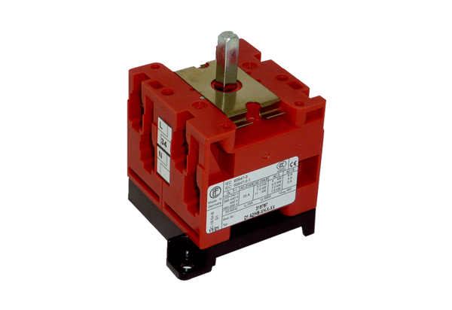Interrupteur de réparation RS MDR22/25/31Unité de conditionnement : 1 pièceGamme: E
Numéro de référence : E157.1632.0000Fabricant : MAICO

